概述

1.1阅读对象
“万人学法”参与考生。

1.2客户端要求
浏览器IE9以上、火狐及谷歌浏览器使用效果最佳。

系统首页
中共江苏省委省级机关工作委员会在线考试系统网址：
http://kaoshi.jsdj.gov.cn:8091/portal/home
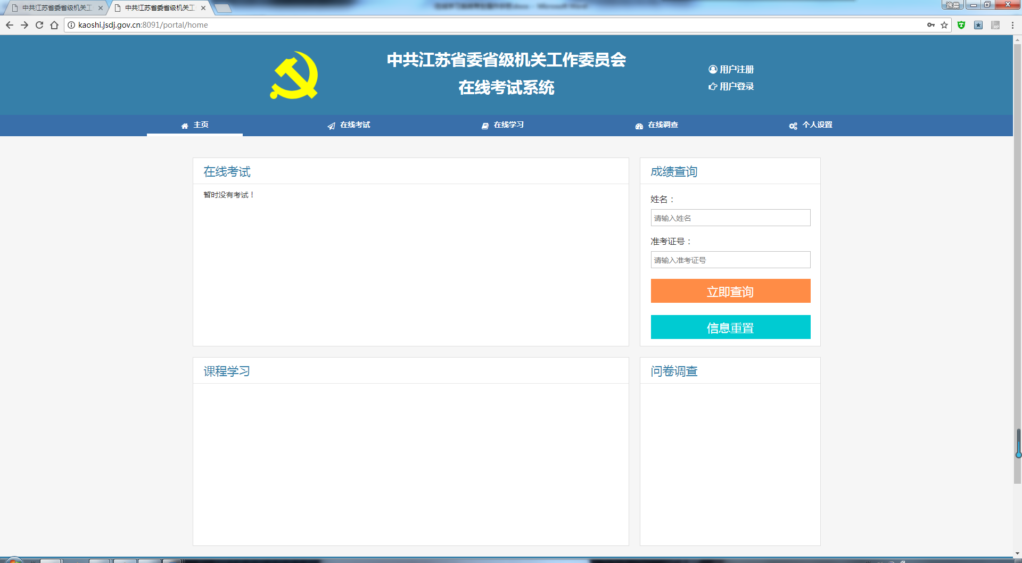

用户注册
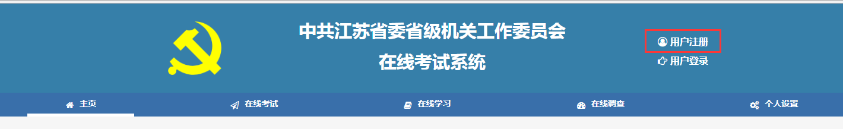
考生需要登陆系统才能参与系统内考试，否则只能看到针对所有人发布的考试，且要想参与考试依然需要点击网站标题栏“用户注册”按钮进入注册页面。
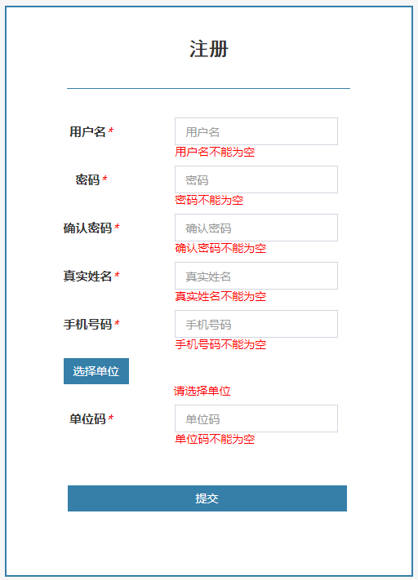
- 用户名：输入自己的用户名，用户名将作为登陆系统的账号，在输入后系统会验证用户名是否被使用，用户名不区分字母大小写。
- 密码：最低6位数，英文字母大小写加数字符号组合。
- 确认密码：确认密码，校验两次密码是否一致。
- 真实姓名：输入用户真实姓名，作为一项个人属性。
- 手机号：填写本人真实有效的手机号码，以便系统后续功能使用。
- 选择单位：点击“选择单位”按钮，弹出单位页面，选择自己所在单位，或通过部门编码搜索单位，并点击确定。
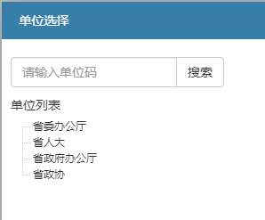
- 单位码：输入单位码，系统会校验选择单位和输入的单位码是否匹配，只有匹配才能注册。
注册信息填写完整后，点击按钮，完成系统注册，系统页面会自动切换到登录成功后的主页面，不需要重新再进行登录验证。

4、用户登录
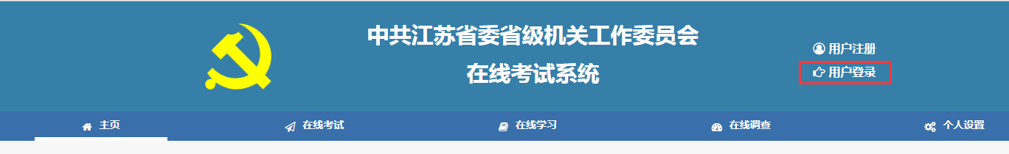
点击网站标题栏“用户注册”按钮进入登录页面，
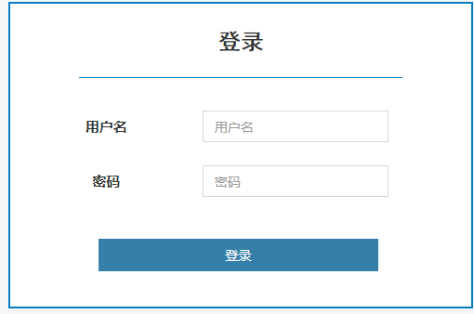
输入自己的账号和密码并点击登录按钮，完成登录操作。

5、系统主页
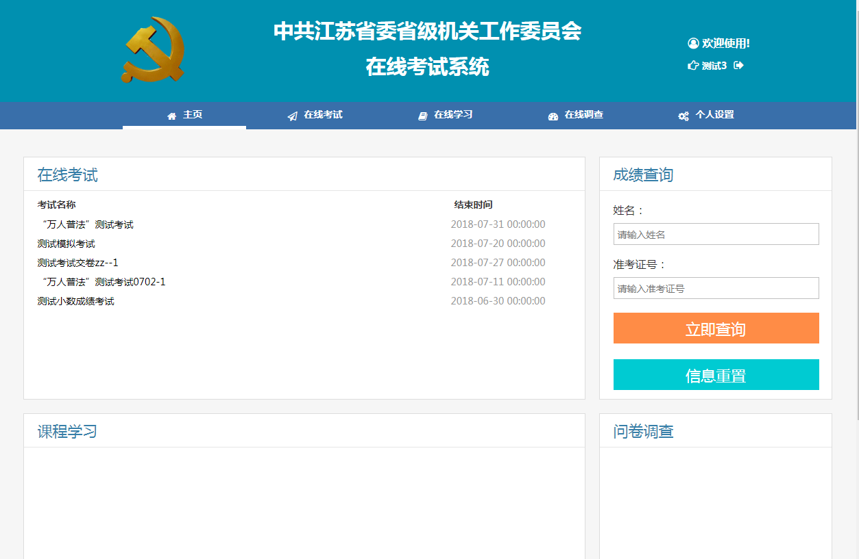
点击标题栏中个人姓名后面的按钮可退出登录。
主页面主要展示考生有权限看到的在线考试内容，并可以查询参与过的考试成绩。

6、已发布的考试
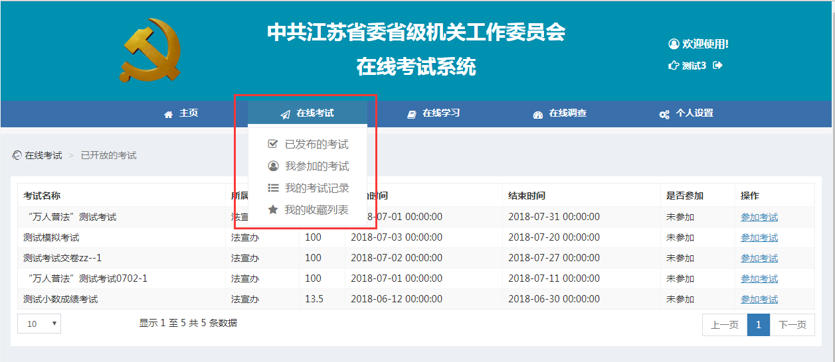
点击在线考试标题中的菜单，查看已发布的考试；

选择要参与的考试并点击按钮，弹出报名页面
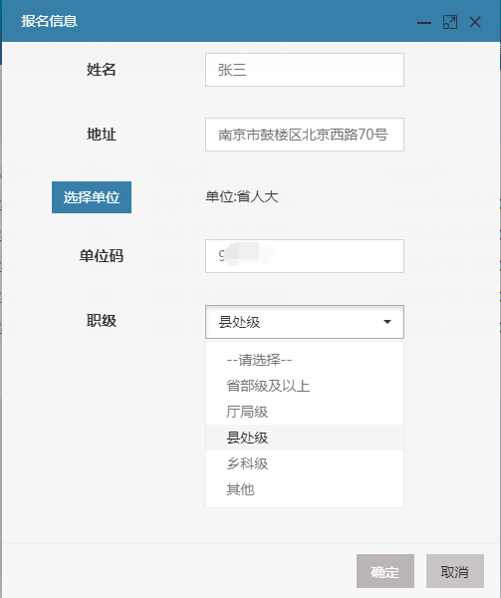
填入报名信息，其中职级为选项，并选择单位输入单位码校验，校验通过后点击按钮提交报名信息，所填的报名信息都将作为考试记录导出数据。

7、我参加的考试
（1）报名成功后弹出参考提示框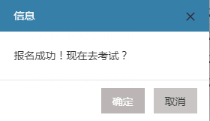，点击按钮直接参与考试或者点击在线考试标题中的菜单， 查看自己参与的考试列表
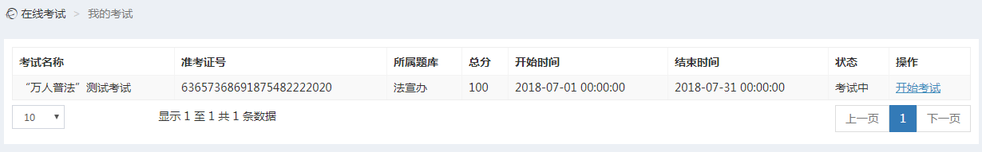
在自己参与的考试列表中点击按钮参加考试。
（2）进入考试页面，系统从考试设置的多份考卷中随机选取一份作为本次考试试卷
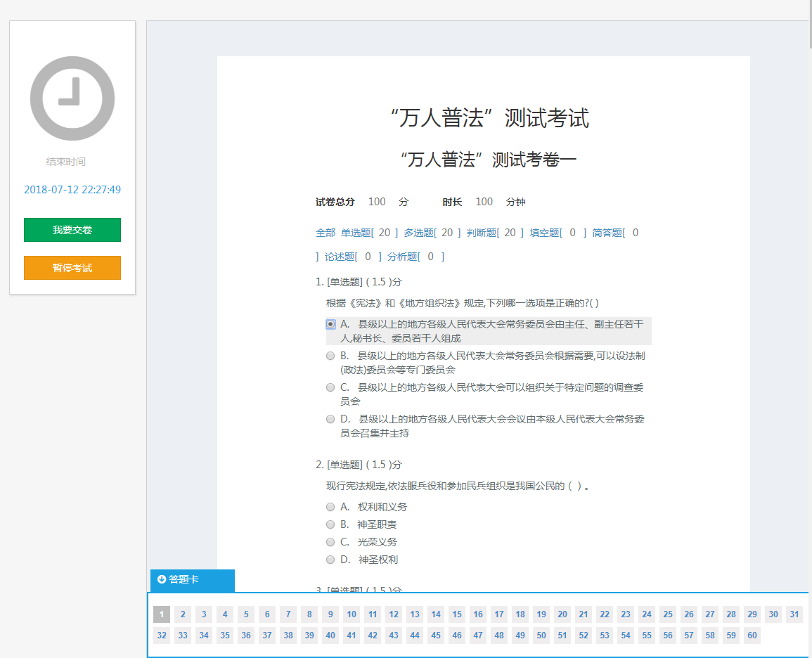
（3）根据考试设置的考试模式生成不同的倒计时方式，一种是从第一次考试时开始向后推设置好的天数，在此期间都可以参与考试，考试结束时间一到就自动交卷；另一种是以考试设置的时长作为倒计时时长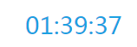，倒计时时长一到就自动交卷；
（4）考试过程中每答完一题，答题卡中相应的试题背景颜色就会变化，提示考生答题情况，点击答题卡可以直接跳转到点击的试题。
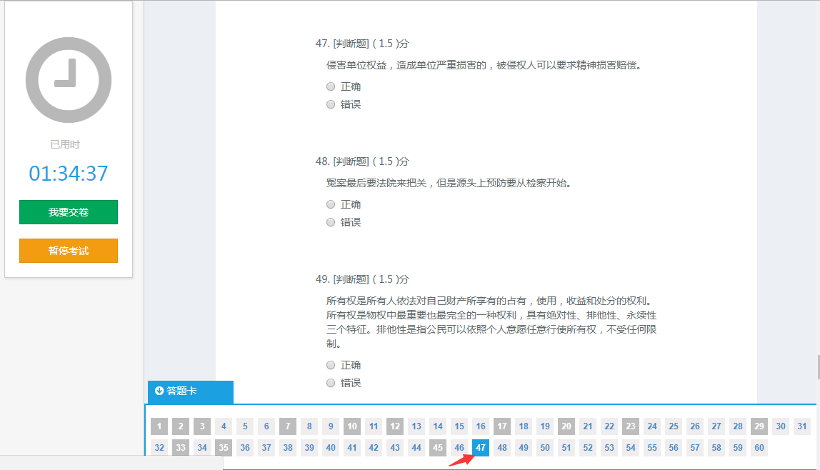
（5）考试过程中系统会定时保存考生答案，考生直接关闭页面后回到系统中可继续考试，打开考试页面时系统会自动加载之前保存的答题情况，以实现考试时突发情况下考场恢复。
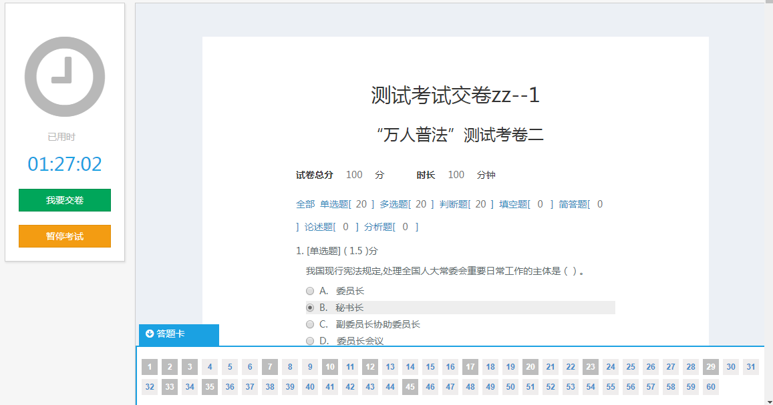
（6）考试过程中考生可以点击按钮并确认暂停，实现暂停考试功能，
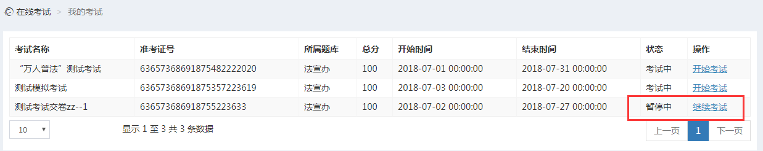暂停后考试状态修改为“暂停中”，考生可以点击按钮，继续开始考试。
（7）考试过程中考生可以点击按钮并确认交卷，若存在未答试题，系统会弹出提示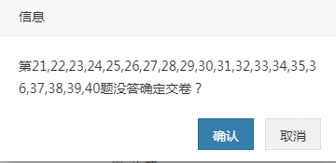，考生可继续答题也可以直接交卷，
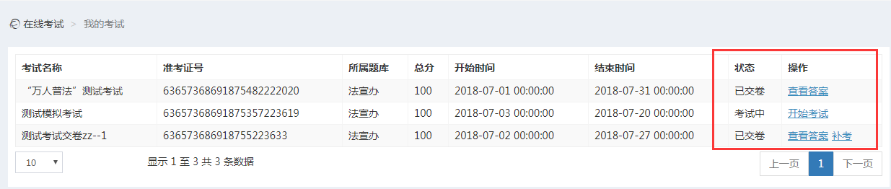
交卷后考试状态为“已交卷”，若考试可以补考，则“操作”一栏中显示“查看答案”和“补考”两个按钮，若考试不可以补考，或补考次数已用完，则“操作”一栏中显示“查看答案”按钮。
（8）点击按钮，可以重新抽取试卷参与考试，答题完成并交卷后增加一条考试记录，系统自动计算分数（只限于选择题和判断题）。
（9）点击按钮，弹出考生本场考试的所有考试记录，并自动计算分数
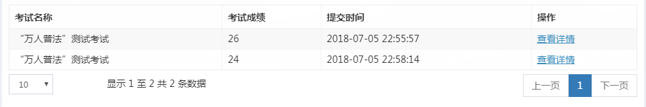
点击按钮可以查看本次考试情况
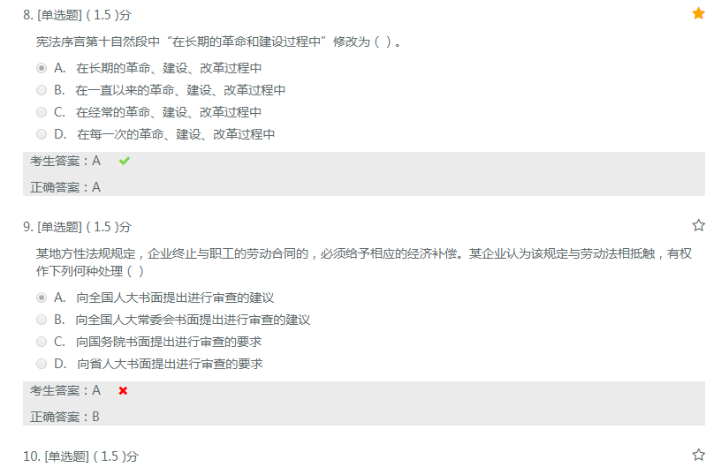
系统自动阅卷，错误的话用提示，正确的话用提示，考生可醒目的查看自己答题情况。
（10）在交卷后查看考试详情时可以点击试题后面的按钮收藏试题，若试题已收藏则用提示，在此点击可取消收藏。

8、我的考试记录
考试结束时间到后系统会自动交卷所有未交卷试卷，并把本场考试归档到“我的考试记录”列表中，考试成绩为多次参与本场考试中的最高分
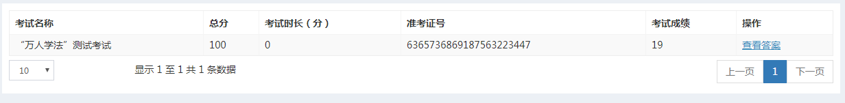
点击按钮打开具体考试记录
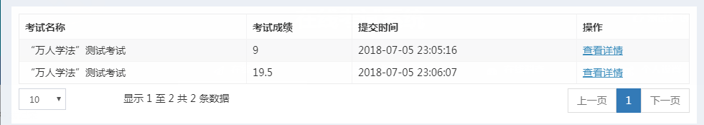

9、我的收藏列表
点击在线考试标题中的菜单，查看自己收藏的试题；

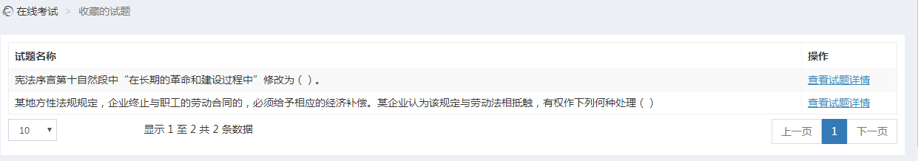
点击按钮可以查看试题详情
